 

**RAPPORT DE STAGE PFE**

# Rapport de stage effectué 10/04/2023 au 01/05/2023

**MOHAMED AMSAKINE**

Tuteur de stage : **Alaeddine Daoudi**

Établissement : ISTA HAY SALAM

Filière : Développement Web Full Stack

Groupe : 202

# **REMERCIEMENTS**

Tout d'abord, je tiens à exprimer ma gratitude envers CDG Développement et plus particulièrement envers Daoudi Azaaeddine pour avoir placé sa confiance en moi.

J'aimerais également remercier Omar El Yazghi qui a cru en mon potentiel et m'a accueilli au sein de son entreprise.

Je souhaite également exprimer ma reconnaissance envers mes proches qui m'ont soutenu et aidé à chaque étape de ce rapport de stage.

Je tiens également à remercier le directeur de l'institution Mustapha Ahbouz, qui nous a donné le temps de nous former et de perfectionner nos compétences. Ainsi que pour le soutien qui nous est apporté au sein de l'institution.

# **SOMMAIRE**

*INTRODUCTION* *4*

* *À propos de l'entreprise :*
  + *L’historique de CDG Développement.*
* *A propos de la formation et des missions qui m'ont été confiées.*
* *Résolution de problèmes et d'erreurs dans les lignes de programmation.*
* *Aide à l'utilisation de MySQL pour les bases de données.*

*Consolidation des compétences*

* *Les missions*
* *Compétences personnelles et professionnelles acquises*

*Conclusion*

# **INTRODUCTION**

***À propos de l'entreprise***

*L’historique de CDG Développement :*

Filiale à 100% de la Caisse de Dépôt et de Gestion, CDG Développement a été créée en 2004 afin d’incarner la stratégie du groupe CDG dans les activités de développement territorial, la holding couvre l’ensemble du territoire marocain.

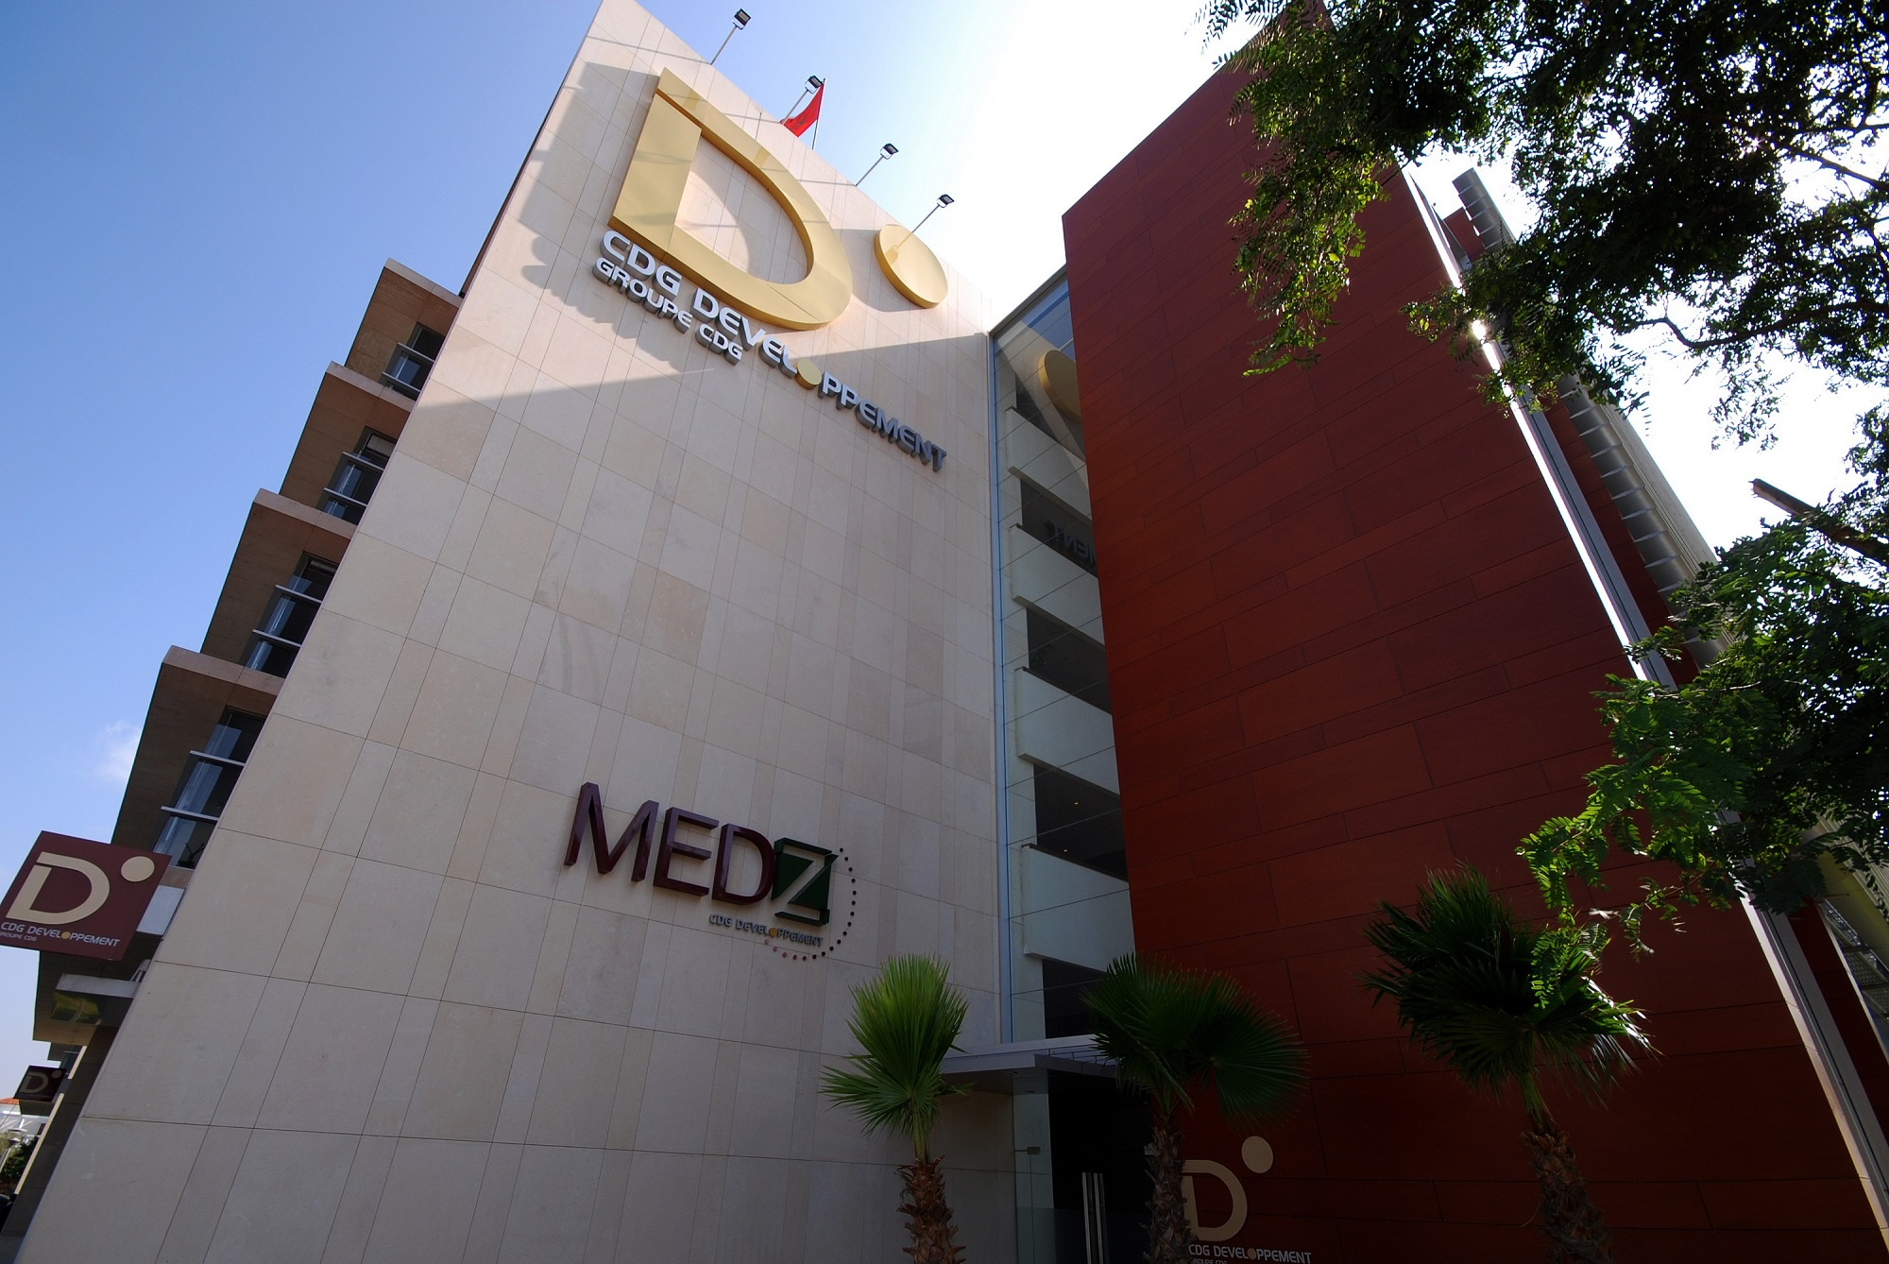

***À propos de la formation et des missions qui m'ont été confiées.***

J'ai eu l'opportunité d'effectuer un stage dans une entreprise spécialisée dans le Développement territorial. Mon rôle principal dans l’équipe de développement informatique a été de contribuer à la résolution de problèmes et d'erreurs dans les lignes de programmation existantes. En outre, j'ai également apporté mon soutien dans l'utilisation de SQL pour les bases de données.

**À propos des langages de programmation et des outils utilisés au sein de l'entreprise :**



Système de gestion de contenu :

* Drupal : un système de gestion de contenu open source écrit en PHP, développé à l'origine par Dries Buytaert.

Langage de programmation côté serveur :

* PHP : un langage de script pour la création de sites Web.

Langage de programmation côté client :

* JavaScript : un langage de script léger, orienté objet et multiplateforme, souvent utilisé dans les pages Web.

Bibliothèques et Frameworks :

* JQuery : une bibliothèque JavaScript qui simplifie la navigation dans les documents HTML, la gestion des événements, l'animation et l'interaction Ajax.
* Bootstrap : un Framework HTML, CSS et JavaScript open source.

Réseau de diffusion de contenu JavaScript :

* jsDelivr : un service d'hébergement de fichiers JavaScript.

Outil d'analyse du trafic :

Google Analytics est un service gratuit pour obtenir des statistiques détaillées sur les visiteurs d'un site Web, fourni par Google. Cela inclut le suivi des conversions d'annonces et les services “Floodlight”.

Il existe d'autres outils également utilisés au sein de l'équipe informatique interne qui permettent d'accélérer certaines tâches.

***Résolution de problèmes et d'erreurs dans les lignes de programmation :***

Mon travail consistait principalement à identifier et résoudre les problèmes et les erreurs dans les lignes de programmation. J'ai d'abord travaillé sur des projets plus simples, ce qui m'a permis de mieux comprendre les processus de développement de logiciels utilisés par l'entreprise. Par la suite, j'ai été chargé de travailler sur des projets plus complexes, où j'ai pu mettre à profit mes compétences et mes connaissances en programmation.

Dans ce processus, j'ai utilisé plusieurs outils de développement, tels que Visual Studio et Visual Studio Code, pour identifier et résoudre les erreurs dans le code. J'ai également travaillé avec d'autres développeurs pour comprendre les solutions proposées et mettre en œuvre les corrections appropriées. Cette expérience m'a permis de développer mes compétences en matière de résolution de problèmes et de travailler efficacement dans un environnement d'équipe.

***Aide à l'utilisation de MySQL pour les bases de données :***

Outre la résolution de problèmes dans les lignes de programmation, j'ai également travaillé sur l'utilisation de MySQL avec PHP pour les bases de données. J'ai travaillé sur des projets liés à la création et à la gestion de bases de données, ainsi qu'à l'importation et à l'exportation de données. J'ai également travaillé sur des projets de recherche et de développement liés à l'utilisation de MySQL pour améliorer les performances de l'entreprise.

J'ai acquis une connaissance approfondie de MySQL et de son fonctionnement, ainsi que de la façon de l'utiliser efficacement pour créer et gérer des bases de données. J'ai également appris à travailler avec d'autres outils de gestion de bases de données, tels que phpMyAdmin et MySQL Workbench, pour faciliter le processus de développement.

**CONCLUSION**

Au cours de mon stage, j'ai acquis de précieuses compétences en matière de résolution de problèmes et de développement de logiciels. J'ai également développé une connaissance approfondie de MySQL et de son utilisation pour les bases de données. J'ai travaillé en étroite collaboration avec d'autres développeurs pour identifier et résoudre les problèmes et les erreurs dans les lignes de programmation existantes, ainsi que pour créer et gérer des bases de données efficaces.

Je suis reconnaissant pour cette expérience de stage, qui m'a permis de développer mes compétences et de mieux comprendre les processus de développement de logiciels. Je suis convaincu que ces compétences et connaissances me seront très utiles pour ma future carrière dans ce domaine.